本小节将展示CockroachDB根据集群节点的状态进行数据的均衡分布。

该示例将创建一个包括3个节点的集群，利用预先使用Go语言编写的block_writer程序不停地往集群当中写入数据，查看集群中数据分布情况。执行block_writer程序，用户需要事先配置好Go语言的编程交互环境。

Step 1: 启动3个节点

开启新终端，执行如下命令添加节点1

*# In a new terminal, start node 1:*

cockroach start --insecure --store=scale-node1 --host=localhost --port=26257 --http-port=8080 --join=localhost:26257,localhost:26258,localhost:26259

开启新终端，执行如下命令添加节点2

*# In a new terminal, start node 2:*

cockroach start --insecure --store=scale-node2 --host=localhost --port=26258 --http-port=8081 --join=localhost:26257,localhost:26258,localhost:26259

开启新终端，执行如下命令添加节点3

*# In a new terminal, start node 3:*

cockroach start --insecure --store=scale-node3 --host=localhost --port=26259 --http-port=8082 --join=localhost:26257,localhost:26258,localhost:26259

Step 2: 初始化集群

cockroach init --insecure --host=localhost --port=26257

Step 3: 验证集群的可用性

连接任意一个节点，尝试SQL查询： 启动交互式shell：

cockroach sql --insecure --port=26257

查询：

**SHOW** **DATABASES**;

+*--------------------+*

| Database |

+*--------------------+*

| system |

+*--------------------+*

(1 row)

Step 4: 调整Range大小

在CockroachDB当中，我们使用[复制区域](http://doc.cockroachchina.baidu.com/" \l "deploy/configure-replication-zones/)设置冗余副本数和调整副本分布状况，其中，数据以Range的形式组织。CockroachDB默认进行3副本数据冗余，每个Range大小为 67108864 bytes(64MB)，我们需要减少Range的大小以便实验观察。

echo -e "range_min_bytes: 1\nrange_max_bytes: 262144" | cockroach zone set .default --insecure -f -

range_min_bytes: 1

range_max_bytes: 262144

gc:

ttlseconds: 86400

num_replicas: 3

constraints: []

Step 5: 下载、执行block_writer程序

block_writer能够模拟多个客户端向集群节点写入数据。

下载程序：

go get github.com/cockroachdb/examples-go/block_writer

执行程序：

block_writer -duration 1m

1s: 776.7/sec 776.7/sec

2s: 696.3/sec 736.7/sec

3s: 659.9/sec 711.1/sec

4s: 557.4/sec 672.6/sec

5s: 485.0/sec 635.1/sec

6s: 563.5/sec 623.2/sec

7s: 725.2/sec 637.7/sec

8s: 779.2/sec 655.4/sec

9s: 859.0/sec 678.0/sec

10s: 960.4/sec 706.1/sec

......

Step 6: 查看数据分布情况

登陆Admin界面（http://localhost:8080），查看数据增长情况 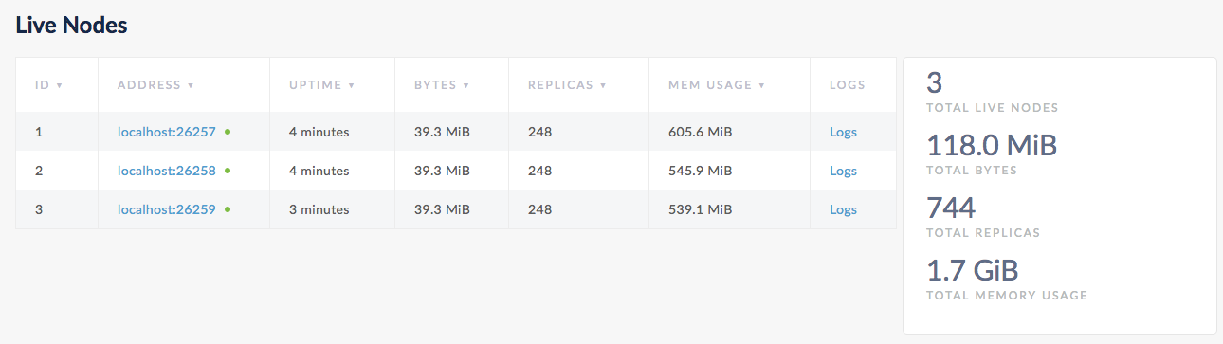

Step 7: 添加2个新的节点

开启新终端，执行如下命令添加节点4

*# In a new terminal, start node 4:*

cockroach start --insecure --store=scale-node4 --host=localhost --port=26260 --http-port=8083 --join=localhost:26257,localhost:26258,localhost:26259

开启新终端，执行如下命令添加节点5

*# In a new terminal, start node 5:*

cockroach start --insecure --store=scale-node5 --host=localhost --port=26261 --http-port=8084 --join=localhost:26257,localhost:26258,localhost:26259

Step 8: 再次查看数据分布情况

登陆Admin界面。

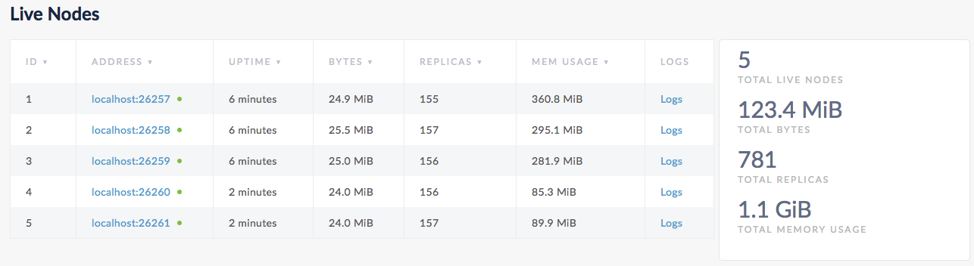

可以看见集群中数据从3个节点自动均衡分布到当前的5个节点上。

Step 9: 停止集群

在各个终端使用**Ctrl+C**终止程序。 如不再需要测试用的集群，可使用如下指令删除：

rm -rf scale-node1 scale-node2 scale-node3 scale-node4 scale-node5

NOTE: 对于最后两个节点，可能需要花大约1min左右的时间去终止程序。原因是最后只剩下2个节点在集群当中的时候，由于已经丧失了集群当中冗余副本的绝大多数（此情况下是3/5），集群不再允许操作。如需加速终止程序的进程，可以尝试多次Ctrl+C操作。